ВСЕРОССИЙСКАЯ ПЕРЕПИСЬ НАСЕЛЕНИЯ

Напоминаем, что Всероссийская перепись населения пройдет
с 15 октября по 14 ноября 2021 года
с применением цифровых технологий.
Согласно Протоколу совещания у Первого заместителя Председателя Правительства Российской Федерации А.Р. Белоусова от 23 июля 2021 г. № АБ-П13-149пр срок сбора сведений о населении Всероссийской переписи населения 2020 года устанавливается с 15 октября по 14 ноября 2021 года.
Главным нововведением предстоящей переписи станет возможность самостоятельного заполнения жителями России электронного переписного листа на портале Госуслуг.
Подсчитано, сколько времени потребуется на участие во Всероссийской переписи населения: всего 20 минут, чтобы вписать себя в историю страны и поделиться информацией, которая нужна для нашего общего будущего.
С 24 сентября по 14 ноября 2021 г. в ежедневном режиме с 9.00 до 21.00 часов по московскому времени будет действовать «Горячая линия Всероссийской переписи населения». Звонок по единому федеральному телефону 8 (800) 707-20-20 будет бесплатным для позвонившего.
Всероссийская перепись населения пройдет на всей территории страны. Основной акцент в будущей переписи будет сделан на применении новых технологий: самостоятельном заполнении жителями страны электронных переписных листов на портале «Госуслуги», возможности самостоятельно пройти перепись на гостевых компьютерах в многофункциональных центрах предоставления государственных и муниципальных услуг (МФЦ), а также использовании переписчиками планшетов с электронными переписными листами.
Росстат подготовил Библиотеку информационно-разъяснительных материалов. Доступ к библиотеке возможен по ссылке: https://disk.yandex.rU/d/79EKVqgukw9DQ
Видеоролики на тему ВПН-2020: https://disk.yandex.ru/d/M6_J2-oLC42YnA
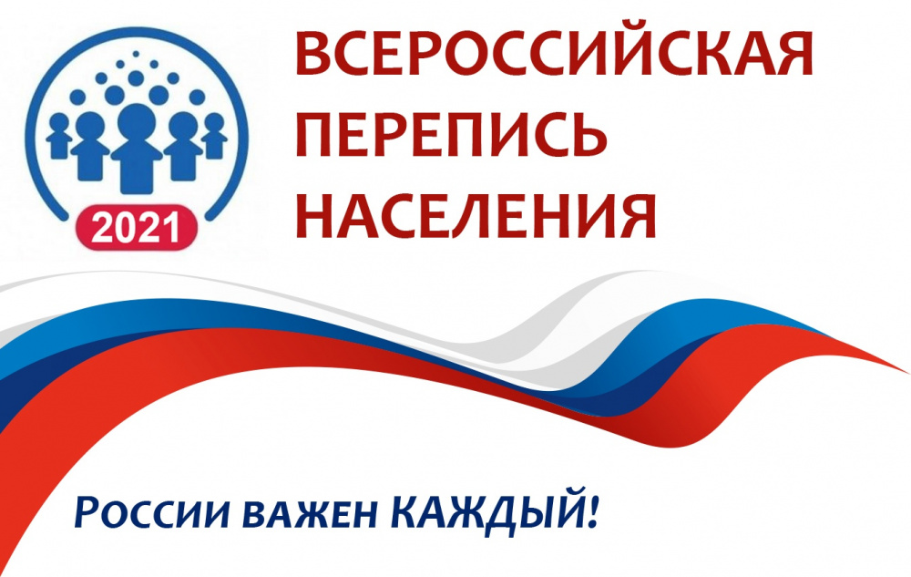
Любой житель страны, имеющий стандартную учетную запись в Единой системе идентификации и аутентификации (ЕСИА), сможет самостоятельно пройти интернет перепись на портале «Госуслуги», выбрав услугу «Участие в переписи населения». При этом электронный переписной лист можно заполнить не только на себя, но и на членов своего домохозяйства. Вопросы онлайн-переписи полностью такие же, как у переписчиков, с всплывающими подсказками и пояснениями, благодаря которым будет удобнее заполнять электронный переписной лист. Каждый участник онлайн-переписи получит цифровой код подтверждение прохождения переписи, который необходимо назвать переписчику. Как отмечалось выше, самостоятельно пройти интернет-перепись можно будет и в МФЦ на гостевых компьютерах.
Одновременно, перепись пройдет и в традиционной форме: переписчики с планшетами обойдут квартиры и дома и опросят жителей страны, не принявших участие в интернет переписи. Переписчики будут иметь специальную экипировку и удостоверение, действительное при предъявлении паспорта. Кроме того, будет организована работа специальных переписных участков, куда могут обратиться люди, по разным причинам не желающие пускать переписчиков в свои квартиры.
Во время ВПН переписчики будут спрашивать не только о владении русским и другими языками, но и об их использовании в повседневной жизни. Из-за принятых поправок в законодательстве произошли изменения в блоке вопросов об образовании. Например, добавлен вариант ответа «дошкольное образование», а вариант ответа «среднее профессиональное образование» имеет подпункты «квалифицированный рабочий, служащий» и «специалист среднего звена». Переписи — это единственный достоверный источник данных о численности, национальном составе, уровне образования, состоянии в браке, источниках средств к существованию населения страны, числе и составе домохозяйств, их жилищных условиях. Данные переписи населения используются Минфином России и органами исполнительной власти при формировании бюджетов всех уровней. Информация о социально демографических и экономических характеристиках населения позволяет проводить мониторинг реализации всех программ развития нашего общества. Активное участие во Всероссийской переписи населения жителей страны позволит не только получить точные цифры о численности населения, его размещении на территории России и национальном составе, но и увидеть социально-экономические процессы, происходящие в регионах России, городах и селах.
